Открытое мероприятие по литературному чтению с элементами конкурсной программы «Сказки водят хоровод»
16 марта 2016 года на базе МБОУ «СОШ № 2» в 4 «Б» классе главным библиотекарем Детского отдела МКУК ЦБ г. Поворино Васильевой Т. В. совместно с учителем начальных классов Поповой Е. В. было подготовлено и проведено открытое мероприятие по литературному чтению с элементами конкурсной программы «Сказки водят хоровод».
Цели и задачи данной программы:
- помочь детям увидеть свои достижения, успехи и осознать необходимость новых знаний;
- расширять словарный запас учащихся;
- учить вникать в смысл прочитанного, рассуждать, размышлять, отстаивать свою точку зрения.
- развивать речь, мышление, память, коммуникативные навыки, творческие способности детей;
- воспитывать бережное, аккуратное обращение с книгой, прививать любовь и интерес к чтению.
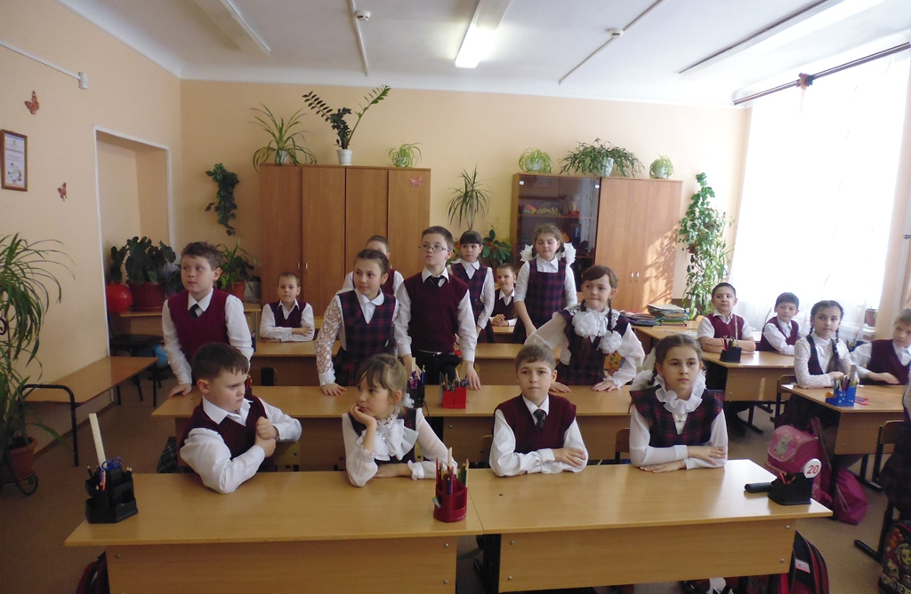

В начале мероприятия ребята вспомнили, какие бываю сказки. Далее Аня Носкова замечательно спела песню «Добрая сказка».
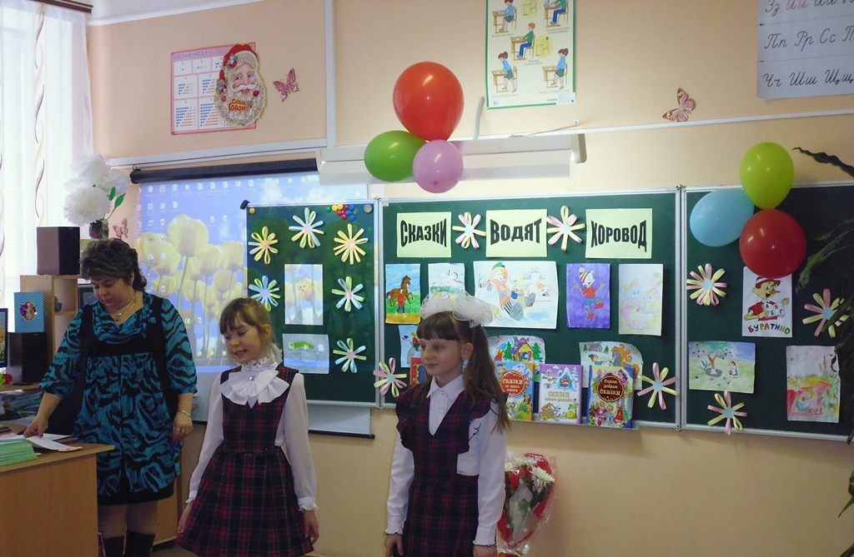
Затем ученики показали монтаж «Сказка – умница и прелесть! Ей повсюду путь открыт!», где читали стихи данной тематики.
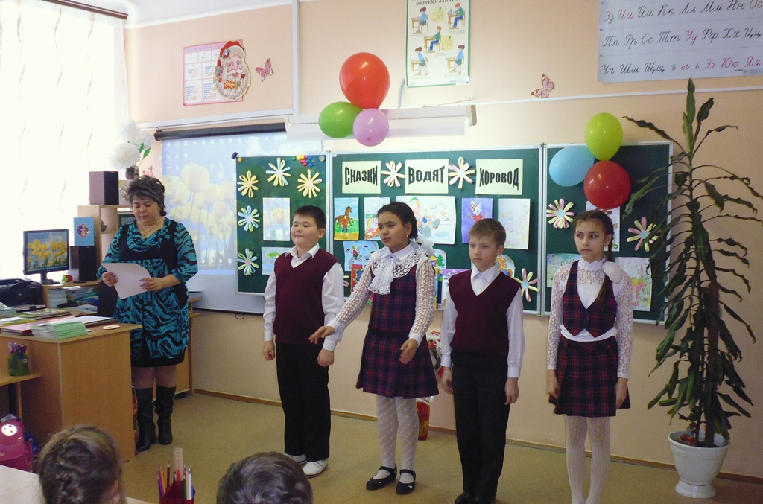

А потом… мы все погрузились в мир волшебных сказок, где из любой ситуации главные герои обязательно найдут выход, а добро всегда победит зло, посмотрев и послушав презентацию «Сказки ходят по свету».
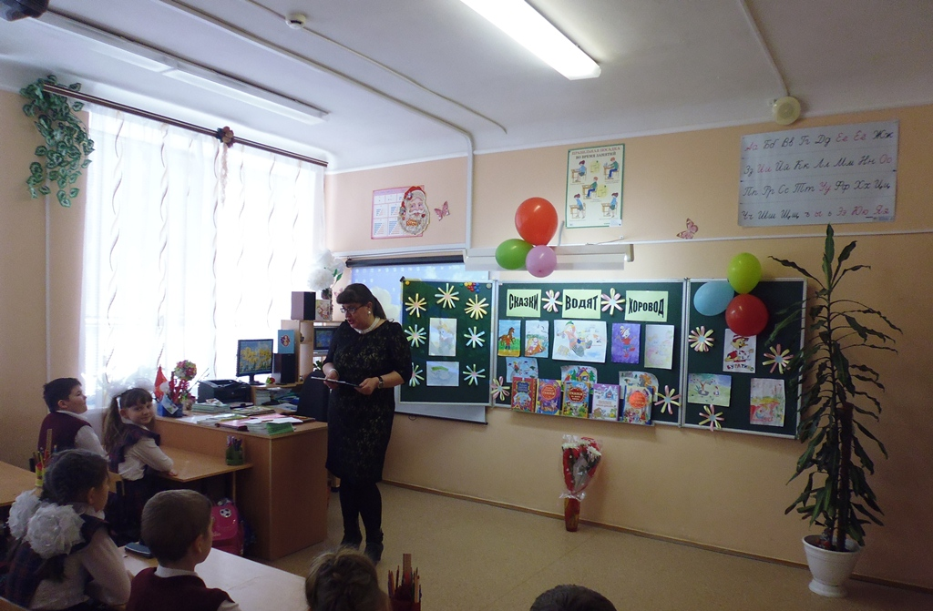
И только потом приступили к самому главному – конкурсам. Здесь ребятам надо было узнать сказку по началу, угадать героя сказки по описанию, вспомнить не только волшебные заклинания, но и назвать сказку и героя, который их произносит, вспомнить как можно больше волшебных предметов, которые помогают героям сказок в их делах и борьбе со злом. В конкурсе «Сказочный переполох» перепутались названия сказок. Ученики решили, что не должно быть беспорядка в сказках и быстренько навели в них порядок. Было еще много интересных и занимательных конкурсов.
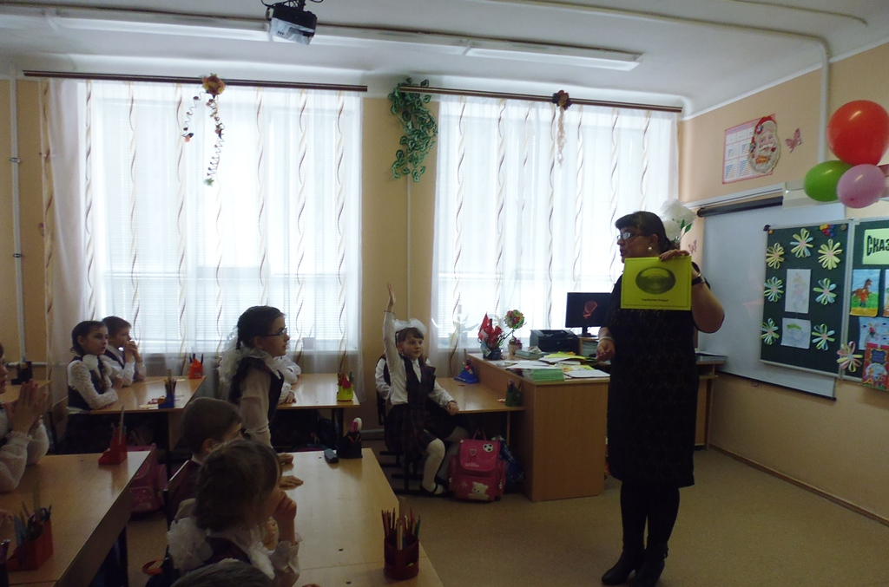
Но все когда – то кончается. Закончилась и наша программа. Самые лучшие знатоки сказок были награждены грамотами и небольшими подарками. Это Карпова Елизавета, Серкова Юлия, Махрова Надежда, Ларин Владислав, Назаров Денис, Абдуллаев Шахзодбек.
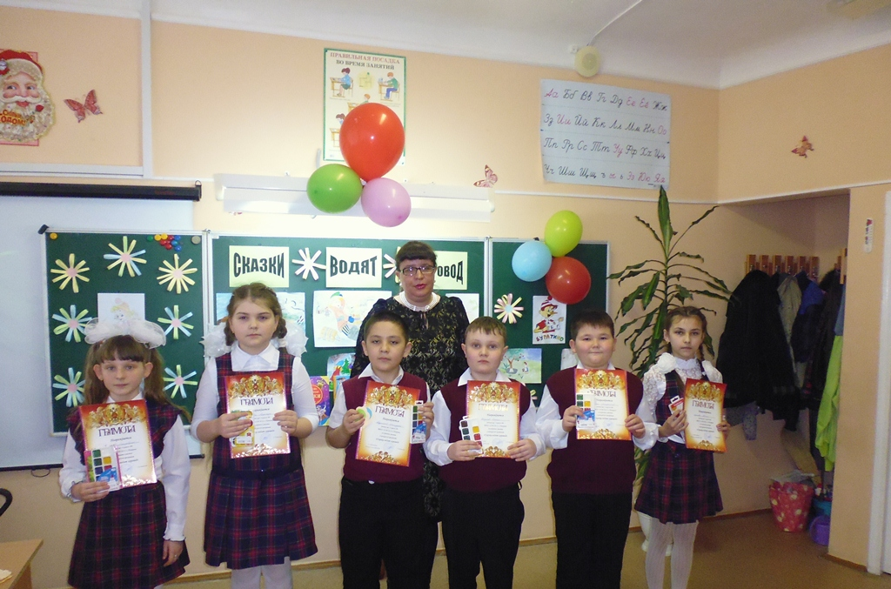
И по сказочной традиции, наше мероприятие закончилось вальсом маленьких принцев и принцесс под песню Наргиз Закировой "Ты моя нежность".
